**Bac 2023 Métropole Jour 2** [**https://labolycee.org**](https://labolycee.org)

**EXERCICE 2 (5 points)**

**Protection des crapauds**

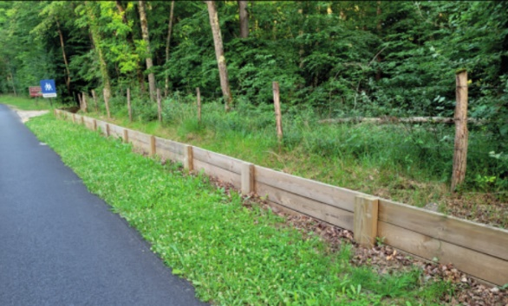

La plaine de Sorques, située dans le sud de la Seine-et-Marne, est une zone naturelle protégée qui abrite entre autres de nombreux amphibiens (crapauds, grenouilles, tritons). Les crapauds *Bufo bufo* ont pour habitat la forêt de Fontainebleau la majeure partie de l’année. Une fois par an, au printemps, ces amphibiens migrent vers les plans d’eau pour se reproduire.

*Barrière de protection le long d’une route*

Pour éviter qu’ils ne se fassent écraser en passant sur la route qui traverse cette zone de migration, un dispositif a été installé : des barrières en bois, suffisamment hautes pour empêcher le saut sur la route, sont placées de chaque côté, obligeant les amphibiens à emprunter des passages souterrains appelés « crapauducs ».

Dans cet exercice, on se propose d’étudier le mouvement lors d’un saut d’un crapaud *Bufo bufo* de façon à déterminer la hauteur minimale des barrières de protection le long d’une route.

Le système considéré est un crapaud dont on étudie le mouvement du centre de masse, noté G. Le champ de pesanteur terrestre local $\vec{g}$ est considéré uniforme et les frottements liés à l’action de l’air sont supposés négligeables face au poids.

**Données :**

* intensité de la pesanteur terrestre : *g* = 9,81 m·s-2 ;
* taille moyenne d’un crapaud *Bufo bufo* : 10 cm.

Le mouvement du centre de masse G du crapaud est étudié dans le référentiel terrestre supposé galiléen et muni du système d’axes (O*x*, O*z*), respectivement horizontal muni du vecteur unitaire $\vec{i}$ et vertical muni du vecteur unitaire $\vec{j}$ (voir figure 1).

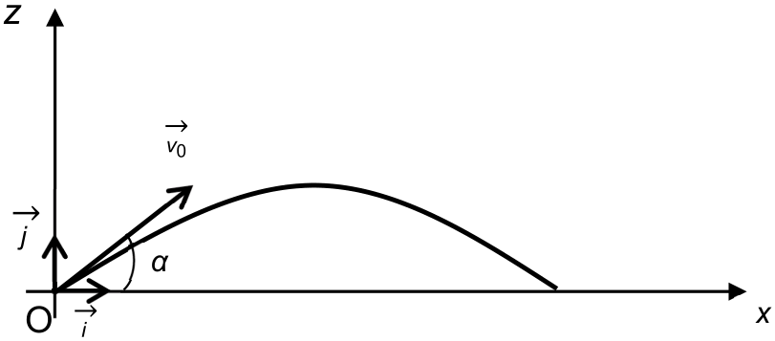

Figure 1. Modélisation du saut du crapaud

À la date *t* = 0 s, le centre de masse G est placé à l’origine du repère O et son vecteur vitesse initiale, noté $\vec{{\text{v}}_{\text{0}}}$, a une direction faisant un angle *α* avec l’axe horizontal (O*x*). On note *v*0 la norme de $\vec{{\text{v}}_{\text{0}}}$.

**Q1.** Établir les expressions littérales des composantes *ax* et *az* du vecteur accélération $\vec{a_{G}}$ du centre de masse du crapaud suivant les axes O*x* et O*z*.

**Q2.** Établir les expressions littérales des composantes *vx*(*t*) et *vz*(*t*) du vecteur vitesse $\vec{v_{G}}$ du centre de masse du crapaud suivant les axes O*x* et O*z*.

**Q3.** Montrer que les expressions littérales des équations horaires *x*(*t*) et *z*(*t*) de la position du centre de masse G du crapaud au cours de son mouvement s’écrivent :

$$\left\{\begin{matrix}x(t)=v_{0}·cos(α)·t \\ z\left(t\right)=-\frac{1}{2}∙g∙t^{2}+v_{0}·sin(α)·t\end{matrix}\right.$$

**Q4.** Établir l’expression de la durée du saut du crapaud, notée *tsaut*, en fonction de *v*0, *g*, et *α*.

**Q5.** En utilisant l’expression de *x*(*t*) et l’expression de *tsaut* obtenue à la réponse à la question **Q4**, montrer que la vitesse *v*0 permettant au crapaud d’effectuer un saut de longueur d est donnée par la relation :

$$v_{0}=\sqrt{\frac{g∙d}{2sin(α)·cos(α)}}$$

**Q6.** Sachant que les crapauds les plus puissants peuvent faire des sauts d’une longueur égale à 20 fois leur taille, calculer la valeur de *v*0 qu’ils atteignent pour un angle *α* = 45°.

La hauteur maximale *z*max d’un saut est obtenue lorsque ce saut est vertical ; l’angle *α* vaut alors *α* = 90°, la vitesse initiale est toujours notée *v*0.

**Q7.** Établir que la hauteur maximale d’un saut a pour expression littérale :

$$z_{Max}=\frac{v_{0}^{2}}{2g}$$

**Q8.** En déduire la valeur de la hauteur de barrière minimale, notée *Hchampion*, qui permet d’arrêter les crapauds les plus puissants, capables de sauter verticalement avec une vitesse initiale *v*0 de valeur calculée à la question **Q6**.

**Q9.** Les barrières mesurent en réalité 50 à 60 cm de hauteur. Donner un argument permettant d’expliquer pourquoi on choisit d’installer des barrières d’une hauteur inférieure à *Hchampion*.